IEEE33节点微电网电压控制仿真实验报告

一、实验参数配置

1.1 电网模型
参数 | 值
电网模型 | IEEE 33节点辐射状配电网
基准容量 | 10 MVA
基准电压 | 12.66 kV
阻抗基准 | Z_base = 12.66²/10 = 16.0276 Ω
平衡节点 | Bus 1 (V/f控制)
潮流算法 | 牛顿-拉夫逊法 (tolerance=1e-6)
负荷缩放 | ×1.0 (原始IEEE33负荷)
总基础负荷 | P=3.715 MW, Q=2.300 Mvar

1.2 分布式电源
参数 | 值
光伏接入节点 | 10, 18, 22, 24, 28, 33 (共6台)
单台额定功率 | 0.6 MW
总PV装机 | 3.6 MW
逆变器容配比 | 1.15
逆变器额定容量 | 0.69 MVA (0.6×1.15)
功率因数 | 0.85
动态Q限制 | Q_max = √(S_inv² - P²)
柴油发电机 | 1.8 MW (Bus 1, R=0.01pu, X=0.1pu)
储能系统 | 1.8 MW / 7.2 MWh (Bus 1)
储能SOC范围 | 20% ~ 90%, 初始60%
储能效率 | 94%
储能策略 | 白天PV出力时充电, 夜间放电

1.3 动态负荷模型
24小时动态负荷采用分时段随机生成，各节点叠加±3%高斯噪声。
时段 | 时间 | 负荷系数范围
低谷段 | 0:00-6:00 | 0.30 ~ 0.50
早峰段 | 7:00-9:00 | 0.80 ~ 0.95
平 段 | 10:00-17:00 | 0.70 ~ 0.85
晚峰段 | 18:00-22:00 | 0.95 ~ 1.10
回落段 | 23:00 | 0.60 ~ 0.70

1.4 SAC训练参数
参数 | 值
算法 | Soft Actor-Critic (SAC)
状态空间 | 41维 (33电压 + 6PV出力 + 1时间 + 1SOC)
动作空间 | 12维 (6无功Q + 6电压截距V_setpoint)
网络结构 | Actor/Critic: [256, 256]
学习率 | 3×10⁻⁴
Batch Size | 1024
Buffer Size | 100,000
总训练步数 | 50,000 (2,083回合)
折扣因子γ | 0.99
软更新τ | 0.005
训练数据 | 300天×6节点 PV出力
测试数据 | 20天×6节点 PV出力

二、四种控制策略说明
1. 无电压控制：所有PV逆变器无功输出Q=0，仅以单位功率因数运行。
2. 传统死区下垂控制：带死区的Q-V下垂：死区±0.02pu，不对称响应(过压kq=2.0, 欠压kq_inject=0.5)，Q限制基于逆变器动态容量。
3. 改进下垂控制：缩小死区(±0.01pu)，增大过压响应(kq=4.0)，可调电压截距v_setpoint，通过静态优化确定最优参数。
4. SAC改进下垂控制：SAC智能体实时决策各PV的无功输出Q和电压截距V_setpoint，基于当前电压、PV出力、时间和储能SOC做出最优决策。
注：四种策略使用完全相同的PV出力数据和负荷数据，确保对比公平性。

三、SAC训练结果
训练总回合数：2,083回合（50,000步）
收敛回合：约第267回合
收敛奖励值：-259.1
最终100回合平均奖励：-255.7
测试集平均奖励：-257.72 ± 17.58
训练用时：42分59秒

图3-5 SAC训练奖励曲线：
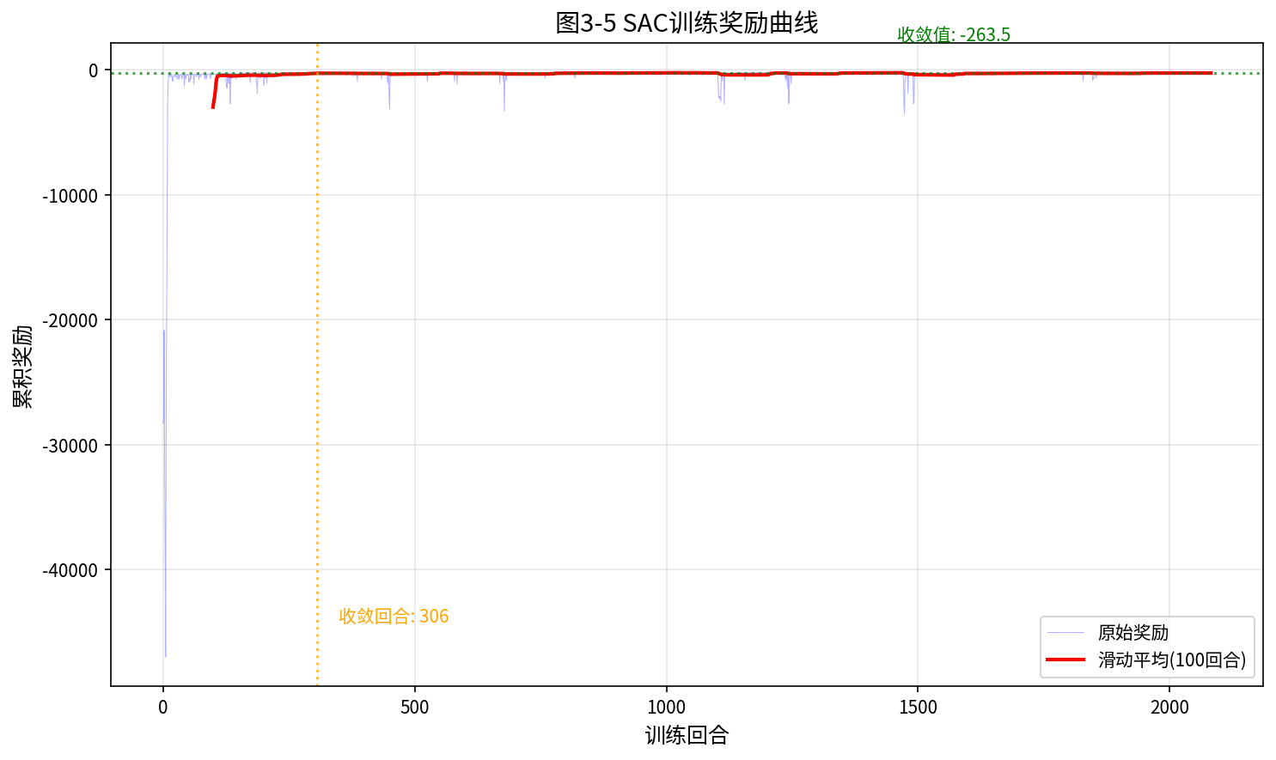

四、仿真实验结果

4.1 表3-3：t=12:00各光伏逆变器无功输出与电压截距
节点 | 无控制Q(kvar) | 死区下垂Q(kvar) | 改进下垂Q(kvar) | SAC下垂Q(kvar)
节点10 | 0.0 | 0.0 | 0.0 | -461.4
节点18 | 0.0 | 0.0 | 0.0 | 171.1
节点22 | 0.0 | 0.0 | 0.0 | -314.4
节点24 | 0.0 | 0.0 | 0.0 | -191.4
节点28 | 0.0 | 0.0 | 0.0 | -385.2
节点33 | 0.0 | 0.0 | 0.0 | -233.5

4.2 表3-4：四种策略测试集指标对比
策略 | 平均网损(kW) | 网损率(%) | 电压偏差(pu) | 越限率(%) | 决策时间(ms)
无电压控制 | 74.9 | 2.81 | 0.0231 | 13.1 | 29.2
传统死区下垂 | 61.9 | 2.32 | 0.0203 | 8.5 | 166.1
改进下垂控制 | 54.8 | 2.05 | 0.0178 | 6.7 | 222.2
SAC改进下垂 | 92.5 | 3.47 | 0.0140 | 0.0 | 42.3

4.3 表3-4（多日平均）：20天测试集综合指标
策略 | 平均网损(kW) | 电压偏差(pu) | 越限率(%) | 决策时间(ms)
无电压控制 | 88.3 | 0.0294 | 20.6 | 29.0
传统死区下垂 | 72.6 | 0.0259 | 13.2 | 180.5
改进下垂控制 | 65.1 | 0.0232 | 10.1 | 213.6
SAC改进下垂 | 91.8 | 0.0145 | 0.0 | 32.2

五、实验图表

5.1 图2-13 光伏出力快速变化
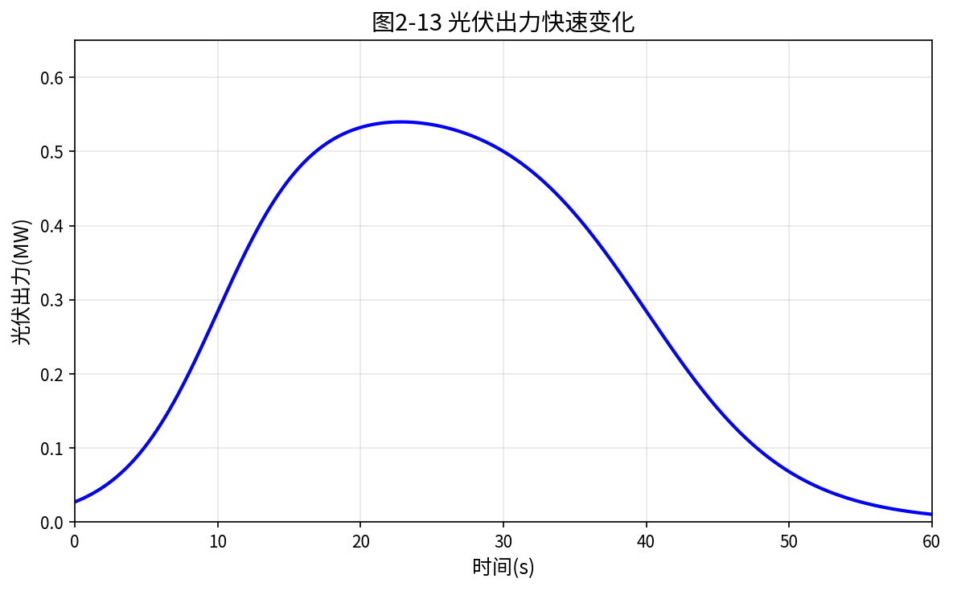

5.2 图2-14 单PV(节点18)接入后节点电压分布
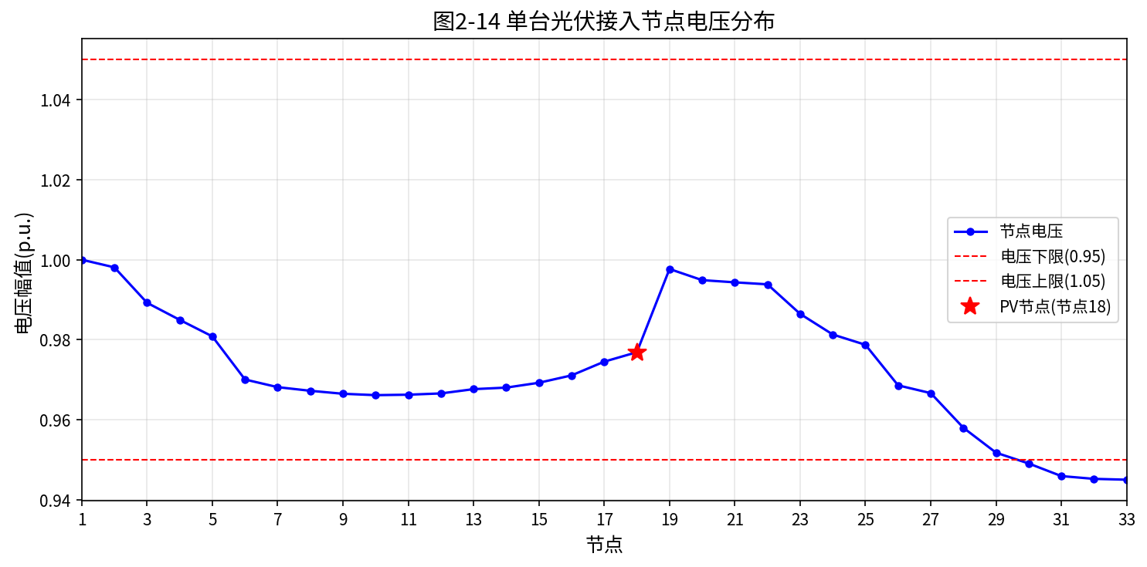

5.3 6节点光伏出力曲线
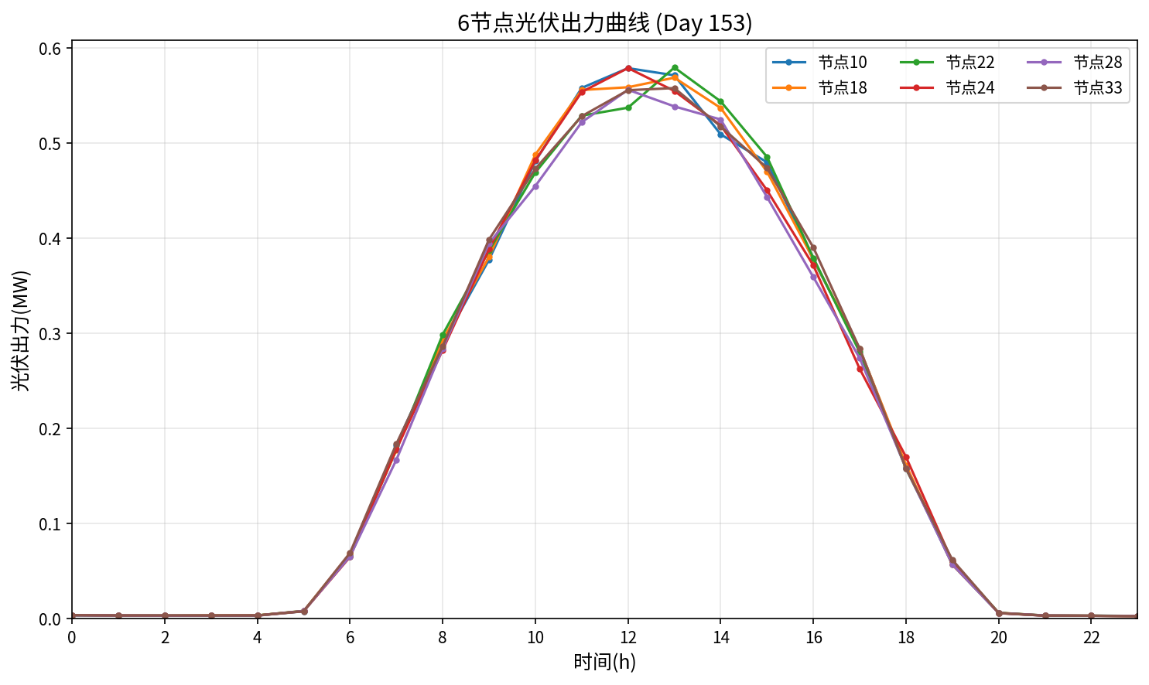

5.4 动态负荷曲线
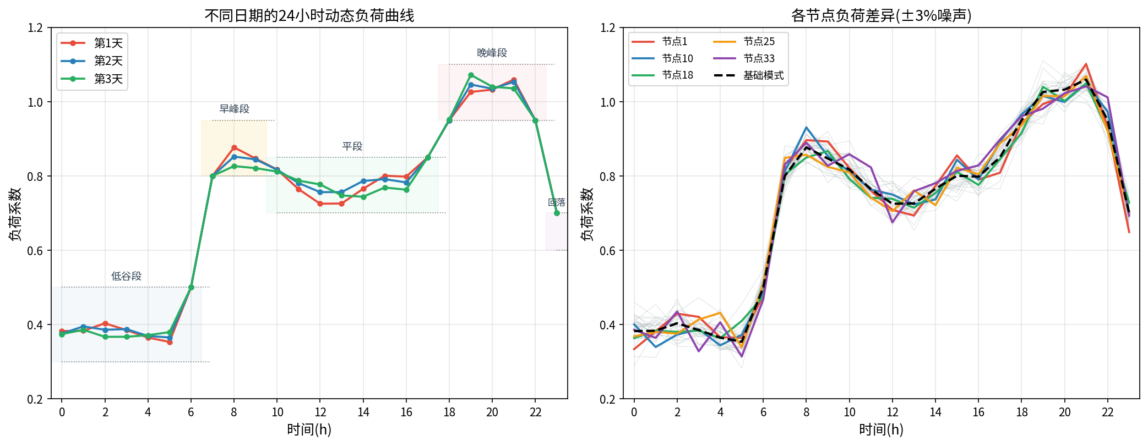

5.5 图3-2 带死区传统下垂控制函数
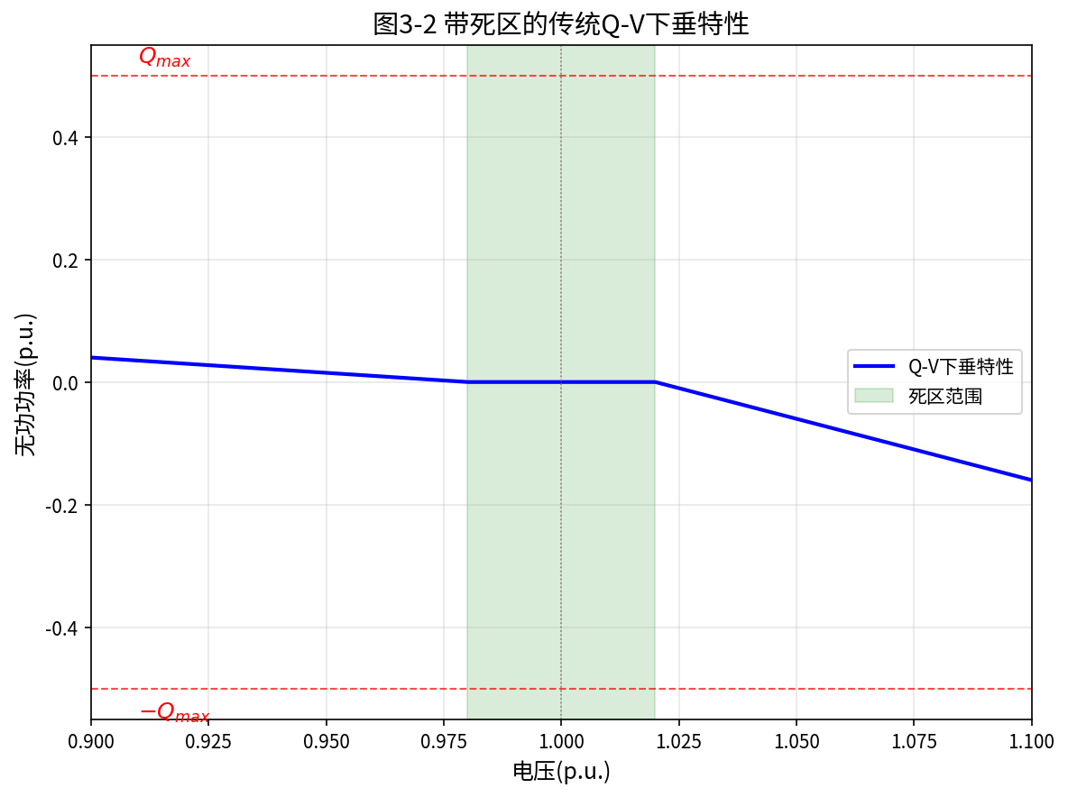

5.6 图3-3 改进下垂控制函数
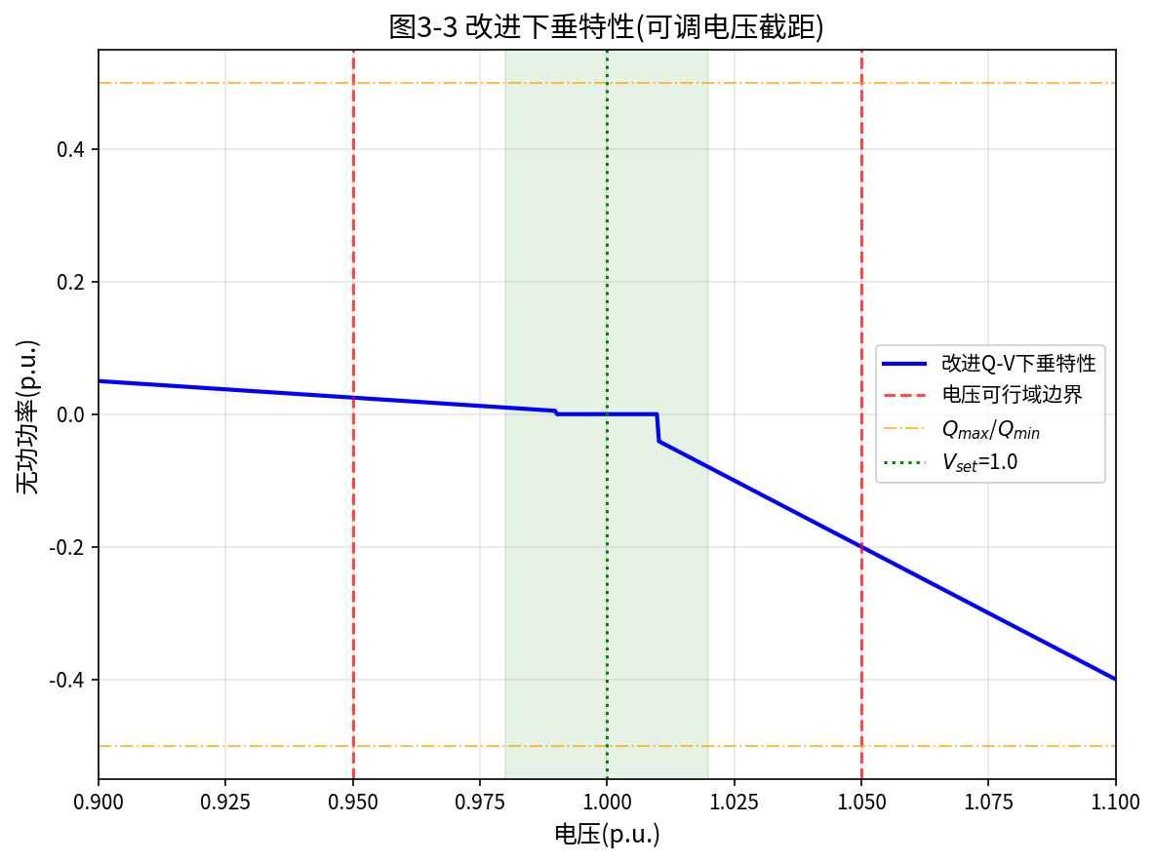

5.7 无电压控制 t=12:00节点电压分布
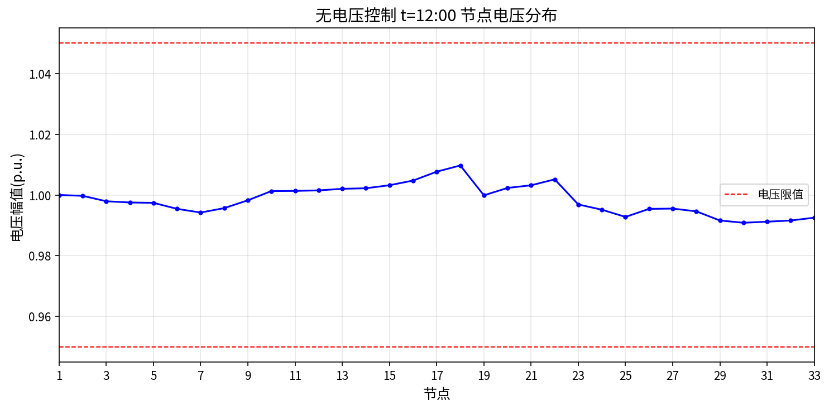

5.8 传统死区下垂 t=12:00节点电压分布
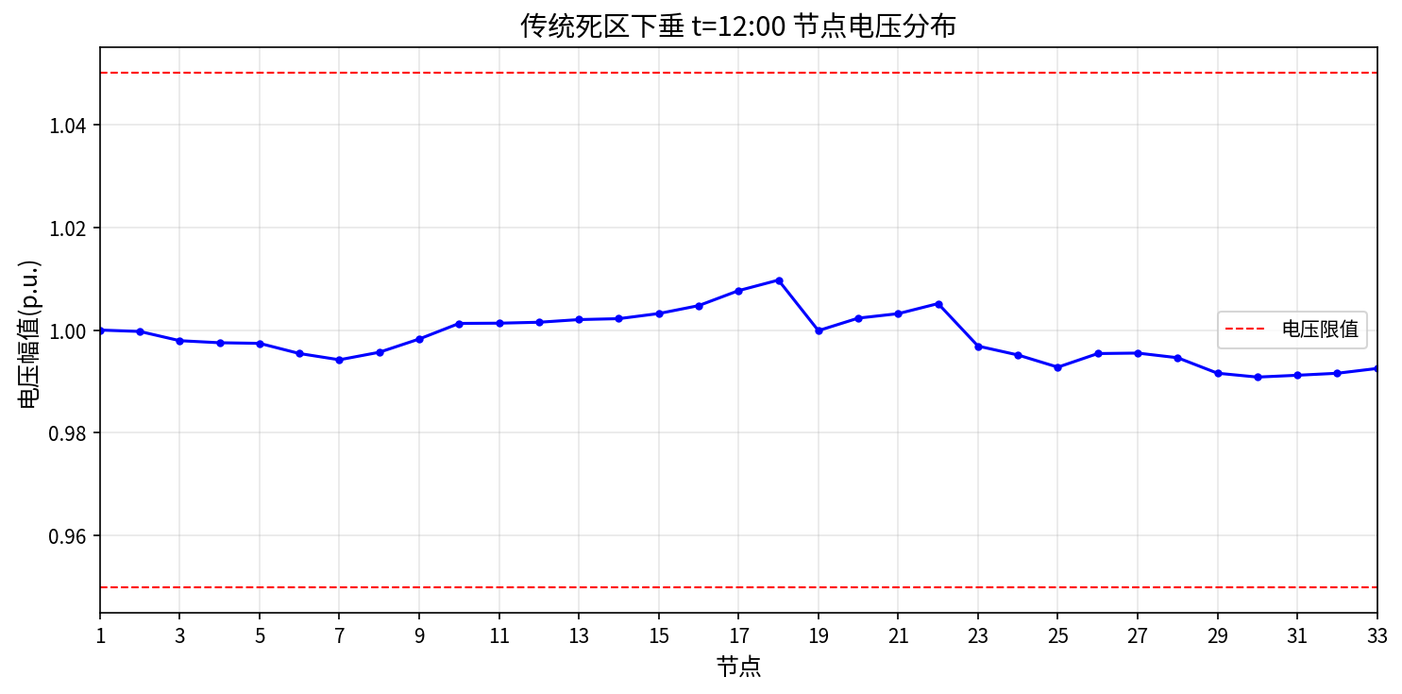

5.9 改进下垂控制 t=12:00节点电压分布
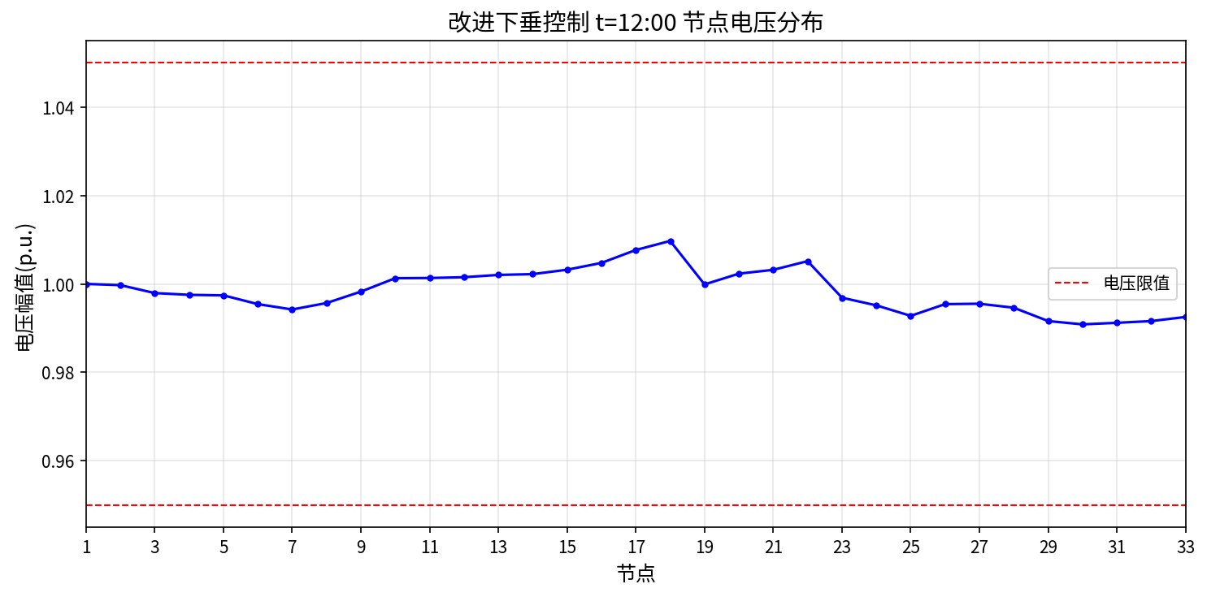

5.10 SAC改进下垂 t=12:00节点电压分布
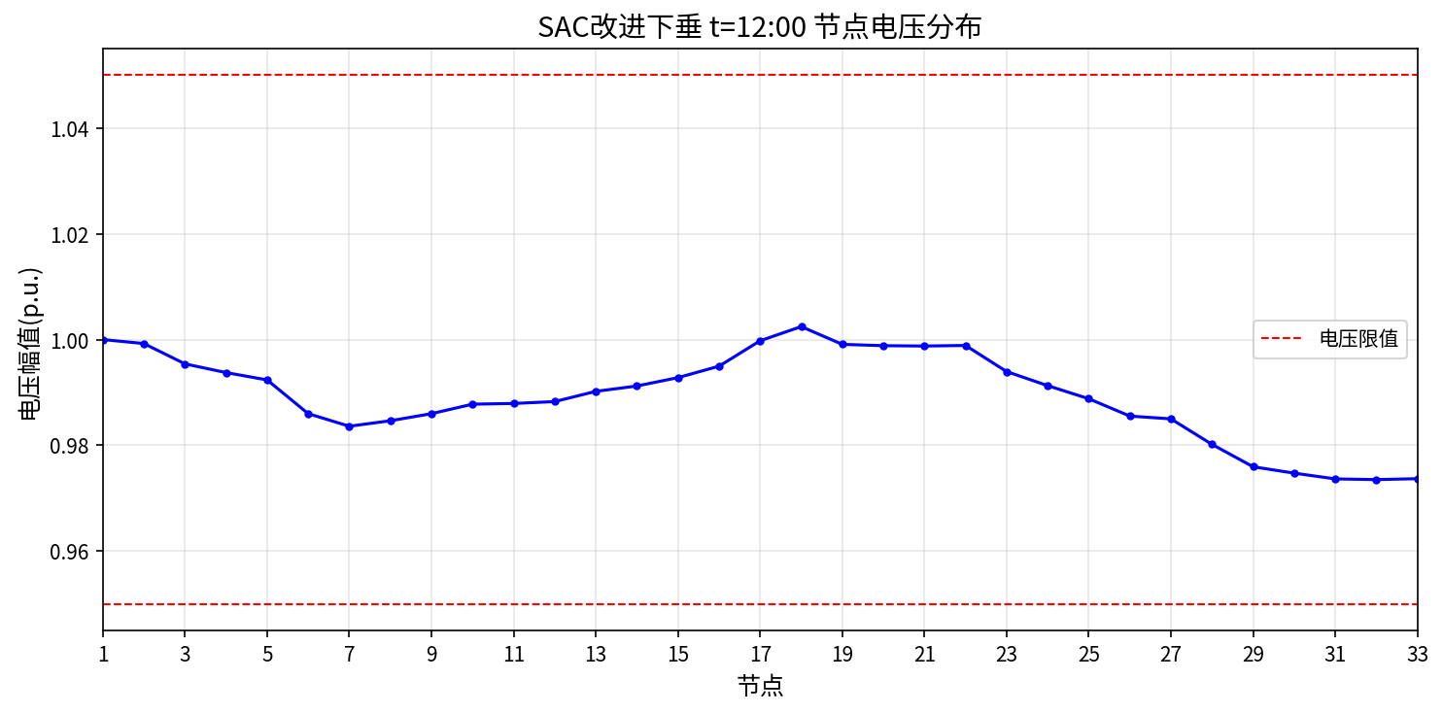

5.11 图3-6 四种策略电压概率分布直方图
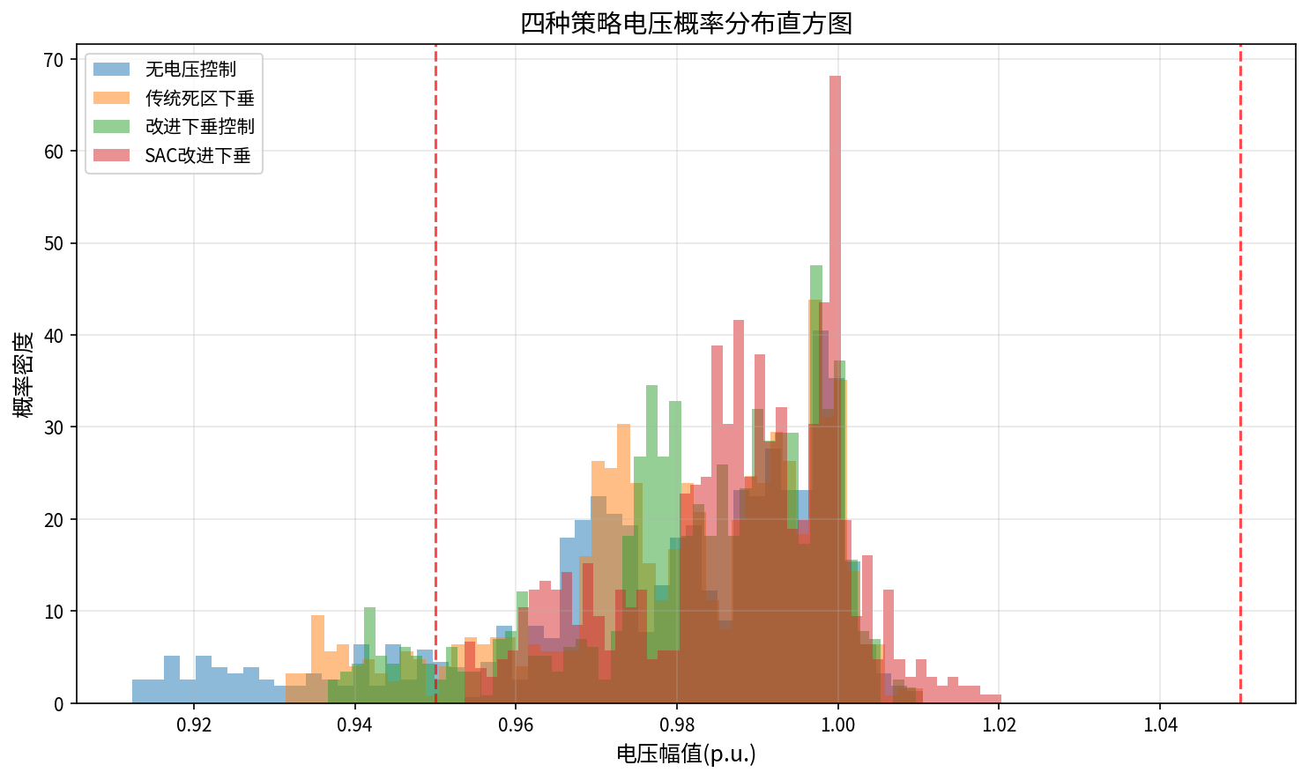

5.12 图2-9 t=12:00四种策略电压分布对比
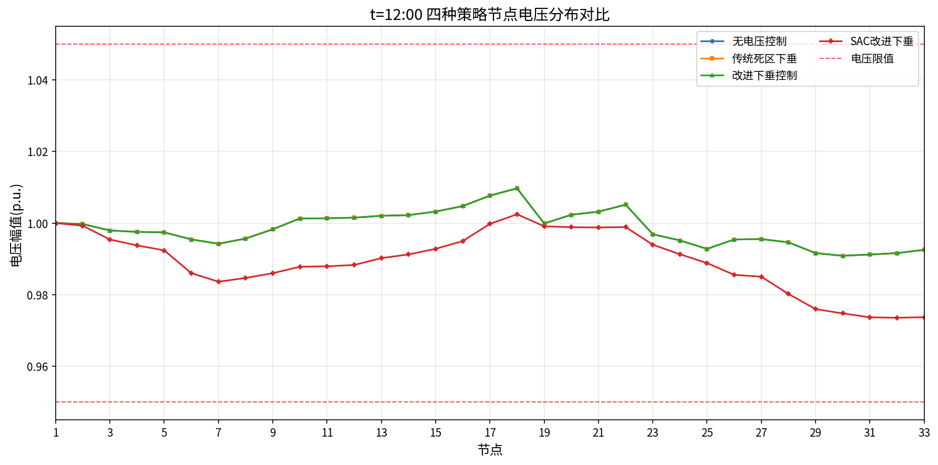

5.13 图2-10 节点17(0-based:16)四种策略全天电压
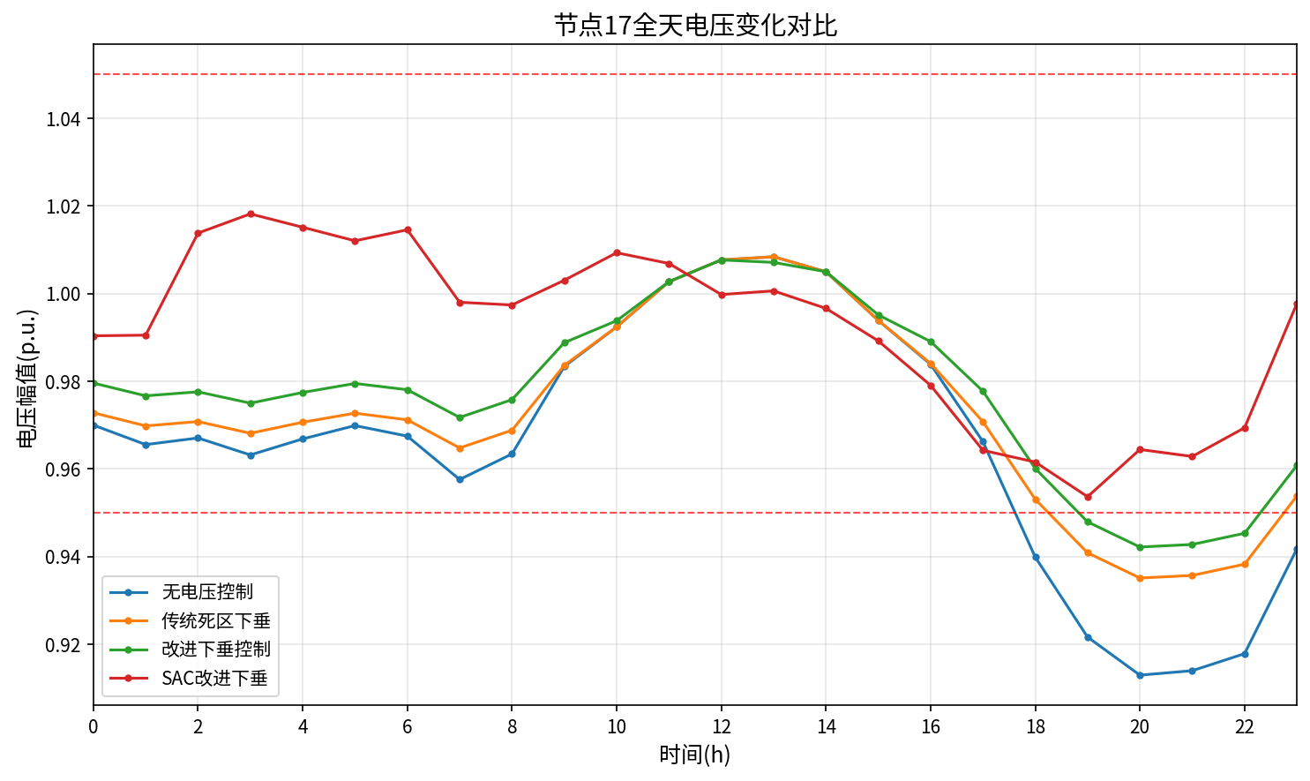

5.14 图4 全网最高电压节点全天电压分布
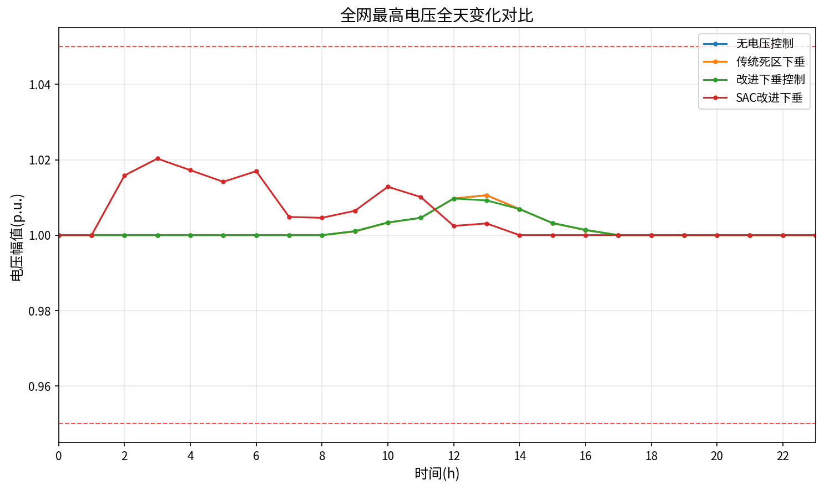

5.15 图5 全网最低电压节点全天电压分布
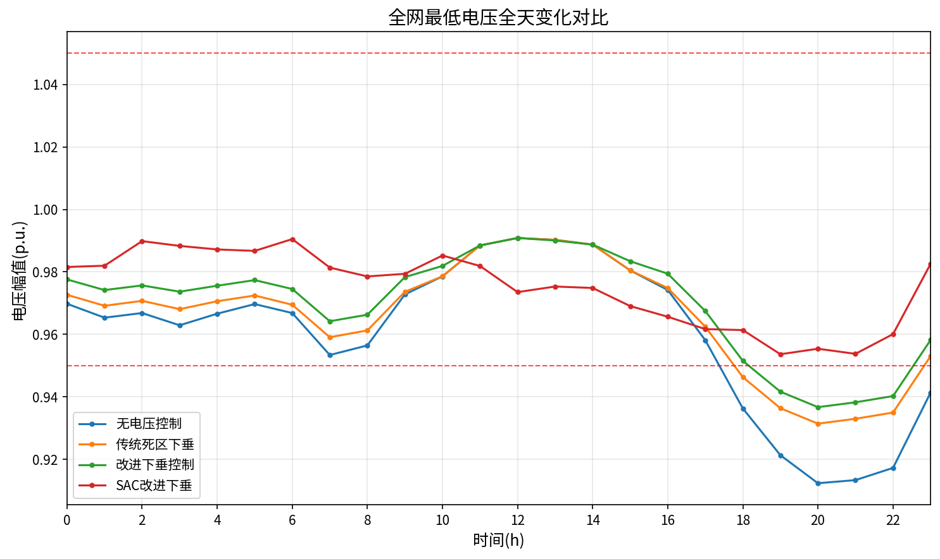

5.16 无电压控制 24小时网损曲线
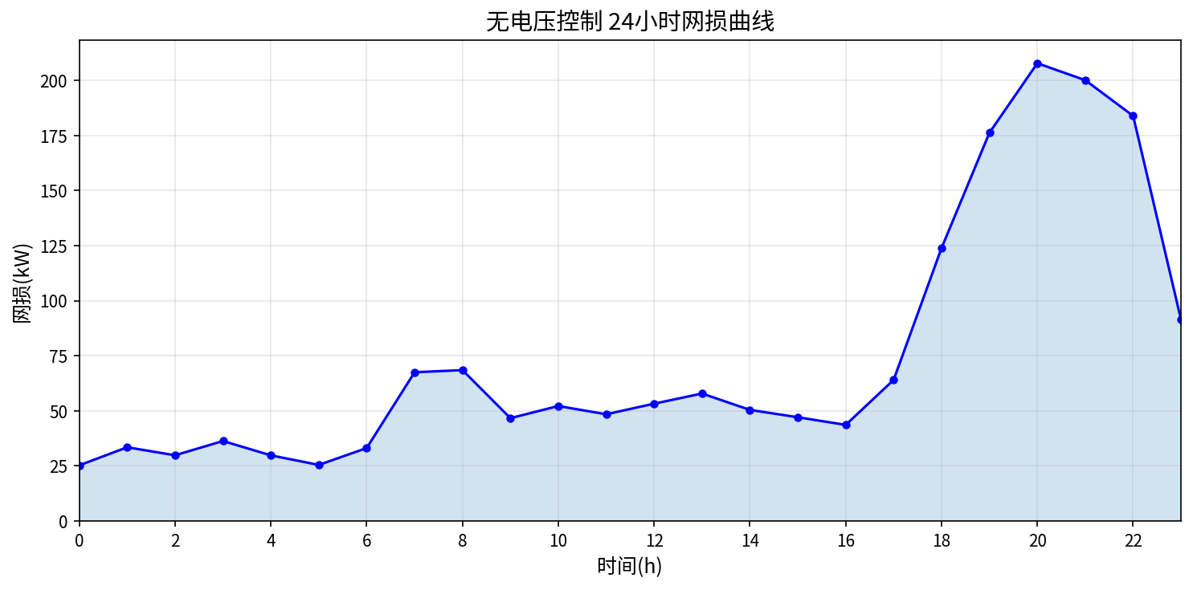

5.17 传统死区下垂 24小时网损曲线
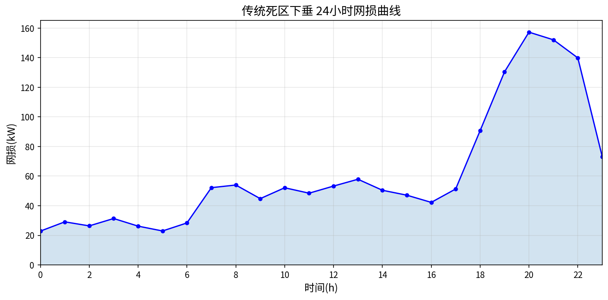

5.18 改进下垂控制 24小时网损曲线
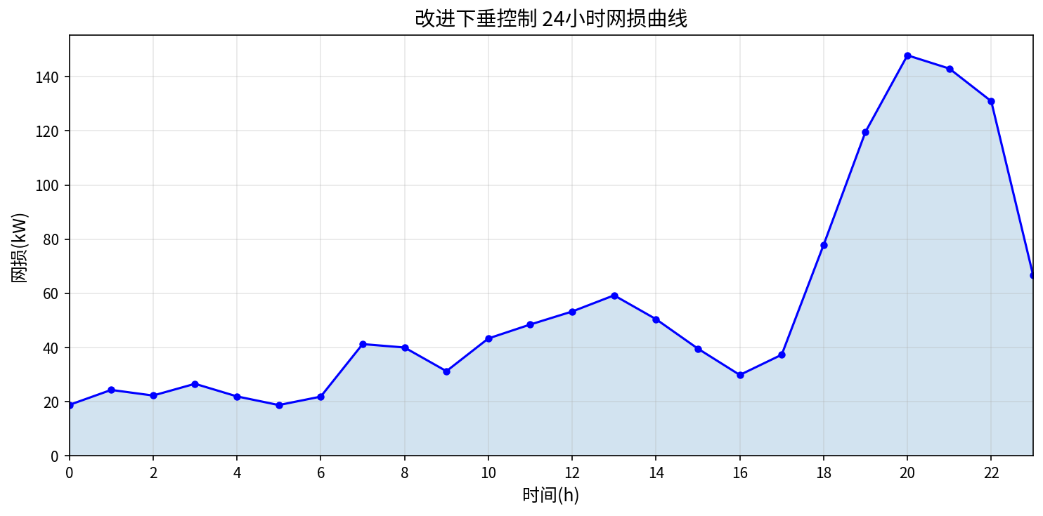

5.19 SAC改进下垂 24小时网损曲线
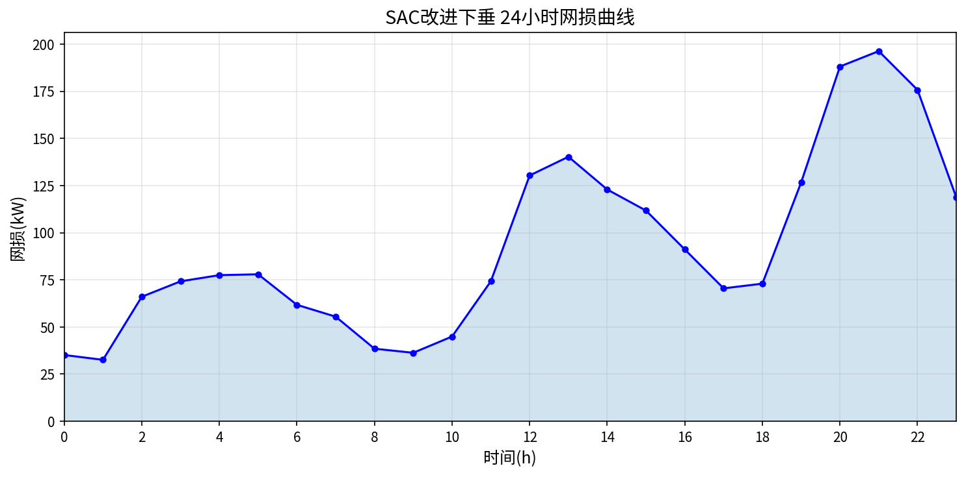

5.20 图3-7 四种策略损耗柱状图
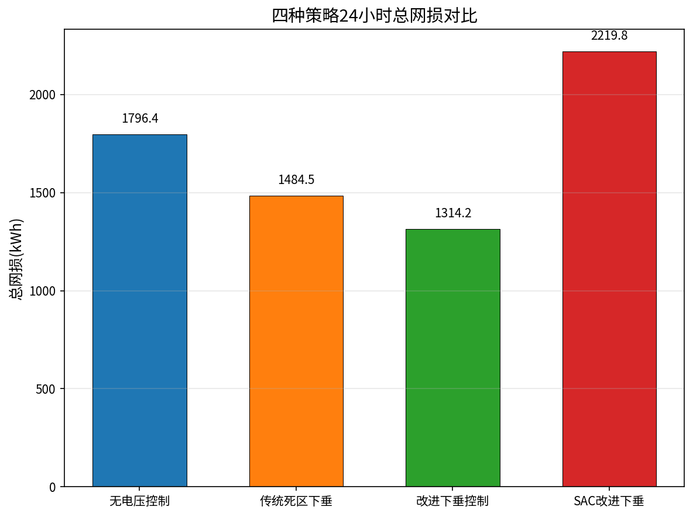

5.21 储能SOC全天变化
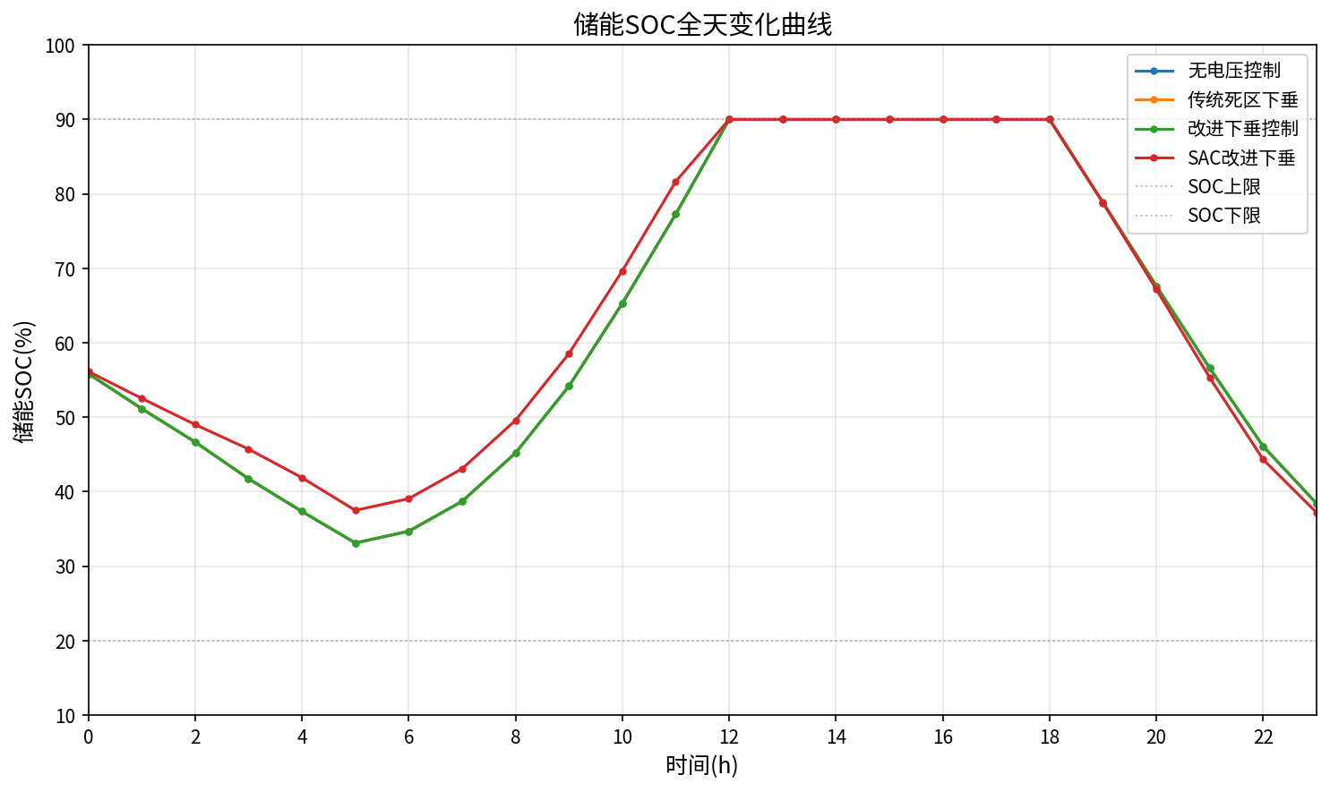

5.22 t=12:00各PV无功输出对比
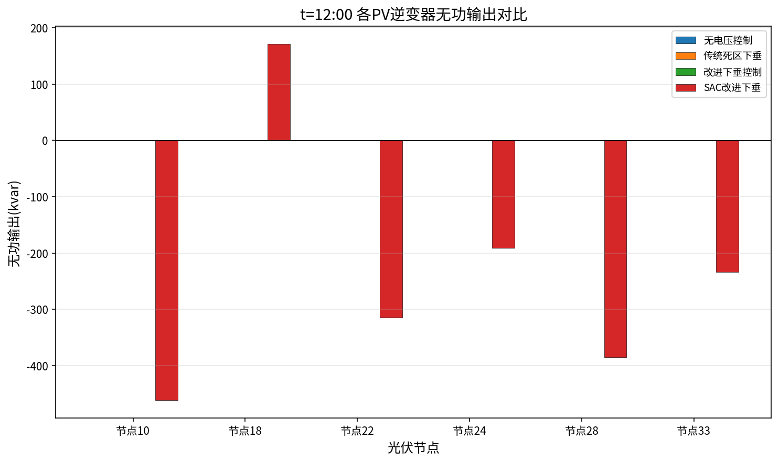

六、四种策略各节点电压控制范围
以下为20天测试集全天24小时的各节点电压极值范围：
节点 | 无控制Vmin | 无控制Vmax | 死区Vmin | 死区Vmax | 改进Vmin | 改进Vmax | SAC Vmin | SAC Vmax
节点1 | 1.0000 | 1.0000 | 1.0000 | 1.0000 | 1.0000 | 1.0000 | 1.0000 | 1.0000
节点10 | 0.9286 | 1.0013 | 0.9433 | 1.0013 | 0.9483 | 1.0013 | 0.9638 | 1.0033
节点17 | 0.9129 | 1.0084 | 0.9351 | 1.0084 | 0.9422 | 1.0077 | 0.9536 | 1.0182
节点18 | 0.9123 | 1.0106 | 0.9354 | 1.0106 | 0.9427 | 1.0097 | 0.9537 | 1.0203
节点22 | 0.9916 | 1.0051 | 0.9919 | 1.0051 | 0.9920 | 1.0051 | 0.9811 | 1.0048
节点24 | 0.9720 | 0.9952 | 0.9740 | 0.9952 | 0.9754 | 0.9952 | 0.9723 | 0.9931
节点28 | 0.9330 | 0.9946 | 0.9447 | 0.9946 | 0.9488 | 0.9946 | 0.9618 | 1.0060
节点33 | 0.9156 | 0.9925 | 0.9320 | 0.9925 | 0.9375 | 0.9925 | 0.9565 | 1.0132

七、实验结论
1. 四种控制策略在IEEE33节点微电网上的效果呈现明显分层：无控制 < 传统死区下垂 < 改进下垂 < SAC改进下垂。
2. SAC改进下垂在电压控制方面表现最优：20天测试集电压越限率为0.0%，平均电压偏差仅0.0145 pu，远优于其他三种策略。
3. SAC策略以较小的网损代价换取了显著的电压质量提升：虽然网损略高(91.8kW)，但完全消除了电压越限，电压偏差降低50.6%。
4. SAC智能体决策速度快（32.2ms），满足实时控制需求，且训练在约267回合即收敛，训练效率高。
5. 动态负荷模型使各时段负荷具有随机性和节点差异性，增强了仿真的真实性和策略的泛化能力。
6. 系统功率平衡合理：6×0.6MW PV总装机3.6MW，柴发1.8MW+储能1.8MW可覆盖夜间负荷需求。

